Perbandingan Haar Cascade Classifier dan Library Opencv face_recognition

Rahadian Hargyo Pambuko  
Informatics  
Universitas Bina NusantaraBandung, Indonesia  
rahadian.pambuko@binus.ac.id

*Abstract*

*Meningkatnya minat pada computer vision pada satu dekade ke belakang ini merupakan hasil dari meningkatnya juga teknologi dan potensi pasar seperti pengenalan wajah dan sistem pengawasan video. Computer vision adalah bidang ilmu komputer yang berfokus pada replikasi penglihatan manusia dan memungkinkan komputer untuk mengidentifikasi dan memproses objek dalam gambar dan video dengan cara yang sama seperti yang dilakukan manusia. Pendeteksian wajah dapat menggunakan algoritma haas cascade Classifier dan juga library eksternal face_recognition.*

*Disini saya akan membandingkan dan melihat perbedaan menggunakan library face_recognition dengan menggunakan algoritma haas cascade classifier. Dari pengujian didapatkan hasil*

Keywords face_recognition, haar cascade classifier, computer vision

# Introduction (*Heading 1*)

Pada era modern ini teknologi semakin maju seiring perkembangannya waktu. Di era modern seperti ini manusia selalu dibantu dengan penggunaan teknologi pada kehidupan sehari-hari seperti dengan menggunakan scanner yang digunakan pada supermarket atau qr code yang bisa digunakan pada smartphone merupakan contoh-contoh dari penerapan computer vision pada kehidupan sehari-hari. Apa itu computer vision?

Computer vision adalah sebuah cabang ilmu pengetahuan dalam Teknik informatika yang mempelajari tentang bagaimana computer dapat melihat gambar yang dilihatnya yang nantinya akan dianalisis untuk melakukan sebuah perintah tertentu. Dalam menggunakan OpenCV, kita dapat menggunakan beberapa cara/tools dalam membuat sebuah project. Dua diantaranya yaitu dengan menggunakan algoritma haar cascade classifier dan menggunakan face recognition built-in library yang akan saya jelaskan dan bandingkan disini.

Pada saat ini, sudah banyak berkembang sistem yang menggunakan fitur face recognition/ deteksi wajah. Deteksi wajah sendiri dapat dilakukan dengan berbagai cara, salah satunya menggunakan haar cascade classifer. Algoritma Haar Cascade Classifier adalah salah satu algoritma yang digunakan untuk mendeteksi sebuah wajah. Algoritma tersebut mampu mendeteksi sebuah benda termasuk wajah manusia. Algoritma Haar Cascade Classifier memiliki kelebihan yaitu perihal komputasi yang cepat karena tersebut hanya bergantung pada jumlah piksel dalam persegi dari sebuah image.

Sedangkan pada library eksternal face_recognition, wajah dapat dideteksi dari 128 angka yang dihasilkan dari memindai wajah dan 68 titik akurat/landmark yang akan saya jelaskan di method

# Method

## **Pendeteksian menggunakan Haar cascade Classifier**

Wajah merupakan salah satu bagian dari manusia yang memiliki ciri berbeda untuk setiap manusia. Pada penelitian ini digunakan metode Haar Cascade Classifier sebagai metode untuk pengenalan pola wajah. Berikut adalah alur proses metode Haar Cascade Classifier :

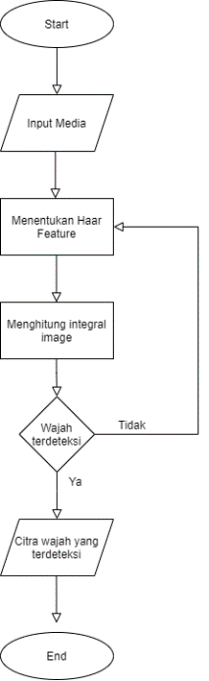

Gambar 2.1 Flowchart dengan menggunakan Haar Cascades Classifier

## **Pendeteksian menggunakan library face_recognition**

Wajah merupakan salah satu bagian dari manusia yang memiliki ciri berbeda untuk setiap manusia. Pada penelitian ini digunakan library face_recognition sebagai metode untuk pengenalan pola wajah. Berikut adalah alur proses metode library face_recognition :

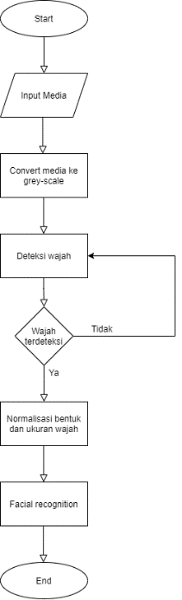

Gambar 2.2 Flowchart dengan menggunakan library face_recognition

## **Proses menentukan haar feature**

Metode ini menggunakan haar-like features dimana perlu dilakukan training terlebih dahulu untuk mendapatkan suatu pohon keputusan dengan nama cascade claasifier sebagai penentu apakah ada obyek atau tidak dala tiap frame yang diproses. Adanya fitur Haar ditentukan dengan cara mengurangi rata-rata piksel pada daerah gelap dari rata-rata piksel pada daerah terang.

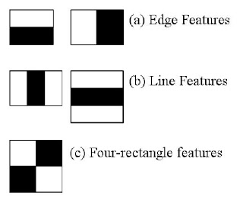

Gambar 2.3 Haar Features

Sekarang, semua kemungkinan ukuran dan lokasi dari setiap kernel digunakan untuk menghitung banyak fitur. Untuk setiap perhitungan fitur, kita perlu menemukan jumlah piksel di bawah persegi panjang putih dan hitam.

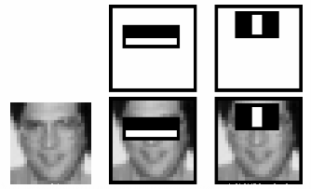

Gambar 2.4 Contoh deteksi dengan haar like feature

Tetapi di antara semua haar like feature kebanyakan tidak relevan. Sebagai contoh, gambar 2.4. Baris atas menunjukkan dua fitur bagus. Fitur pertama yang dipilih tampaknya berfokus pada properti bahwa daerah mata seringkali lebih gelap daripada daerah hidung dan pipi. Fitur kedua yang dipilih bergantung pada properti bahwa mata lebih gelap dari batang hidung. Jadi bagaimana kita memilih fitur terbaik dari banyaknya fitur? Ini dicapai oleh Adaboost.

Hasil dari filter pada prosesHaar features dapat dilihat dibawah:

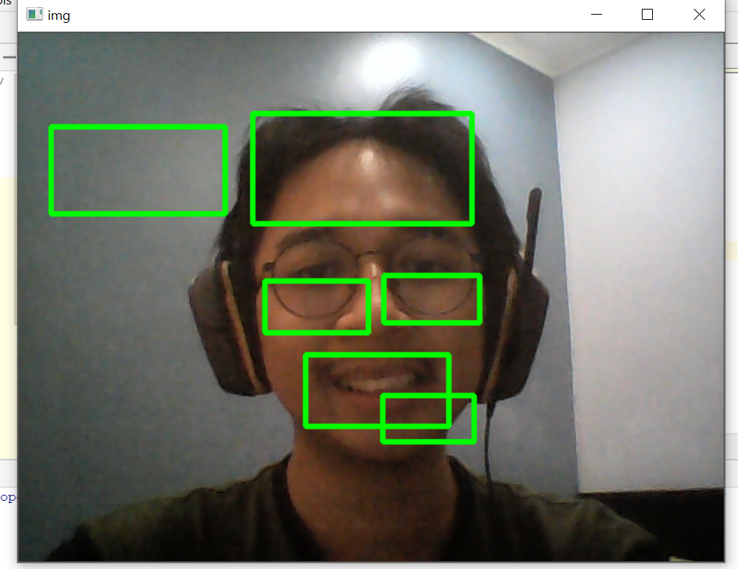

Gambar 2.5 Hasil deteksi wajah menggunakan haar cascade classifier

## **Membuat integral Image**

Integral Image adalah sebuah fitur yang nilai tiap pikselnya merupakan penjumlahan dari nilai pixel kiri atas hingga kanan bawah. Integral image memungkinkan penghitungan pixel secara mudah dengan biaya yang murah, hitungan berdasarkan jumlah seluruh pixel yang terkandung dalam batasan jendela fitur haar, teknik pencerminan digunakan untuk distribusi fungsi kumulatif

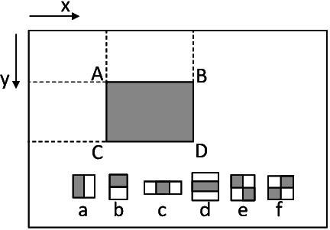

Gambar 2.6 Ilustrasi Pembuatan integral image

## **Adaboost Training**

Adaboost pada dasarnya memilih fitur terbaik dan melatih classifier untuk menggunakannya. Ini menggunakan kombinasi "classifier lemah" untuk membuat "classifier kuat" yang dapat digunakan algoritma untuk mendeteksi objek.Weak learner dibuat dengan memindahkan window di atas gambar input, dan menghitung fitur Haar untuk setiap bagian gambar.

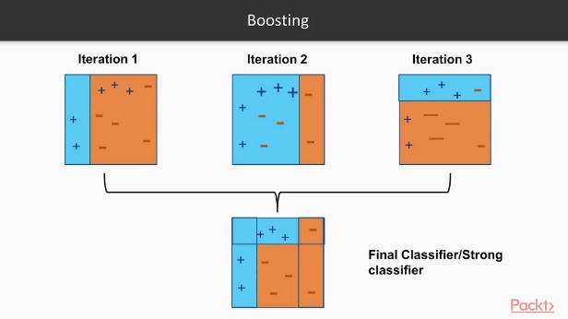

Gambar 2.7 Ilustrasi Boosting algorithm

## **Proses Cascade Classifier**

Cascade classifier terdiri dari serangkaian tahap, di mana setiap tahap adalah kumpulan weak learners. Weak learners dilatih menggunakan boosting, yang memungkinkan classifier yang sangat akurat dari prediksi rata-rata semua weak learners.

Berdasarkan prediksi ini, classifier memutuskan untuk menunjukkan suatu objek ditemukan (positif) atau pindah ke area selanjutnya (negatif). Tahapan ini dirancang untuk menolak sampel negatif secepat mungkin.

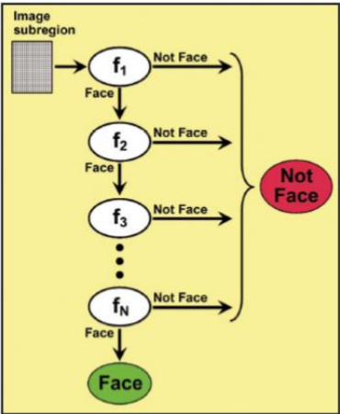

Gambar 2.7 Ilustrasi Proses cascade classifier

## **Face recognition**

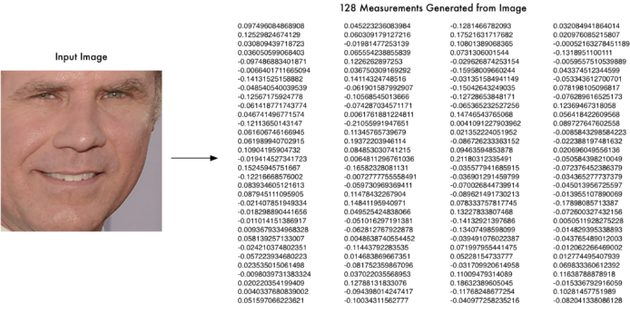

Gambar 2.8

Dengan library eksternal built-in face_recognition, pertama tama media yang diinput akan diencode menjadi 128 angka yang nantinya akan disimpan lalu wajah yang sudah terpindai akan diberi 68 titik/landmark di setiap fitur wajah yang akan digunakan untuk dibandingkan dari 1 gambar ke gambar lainnya

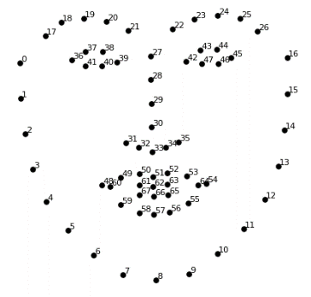

# Result and Discussion

Dilakukan percobaan pada haar cascade classifier dan juga face recognition dengan menggunakan angle kamera dan intensitas cahaya tertentu agar mendapatkan perbedaan diantara kedua peocbaan tersebut. Berikut hasil gambar percobaan:

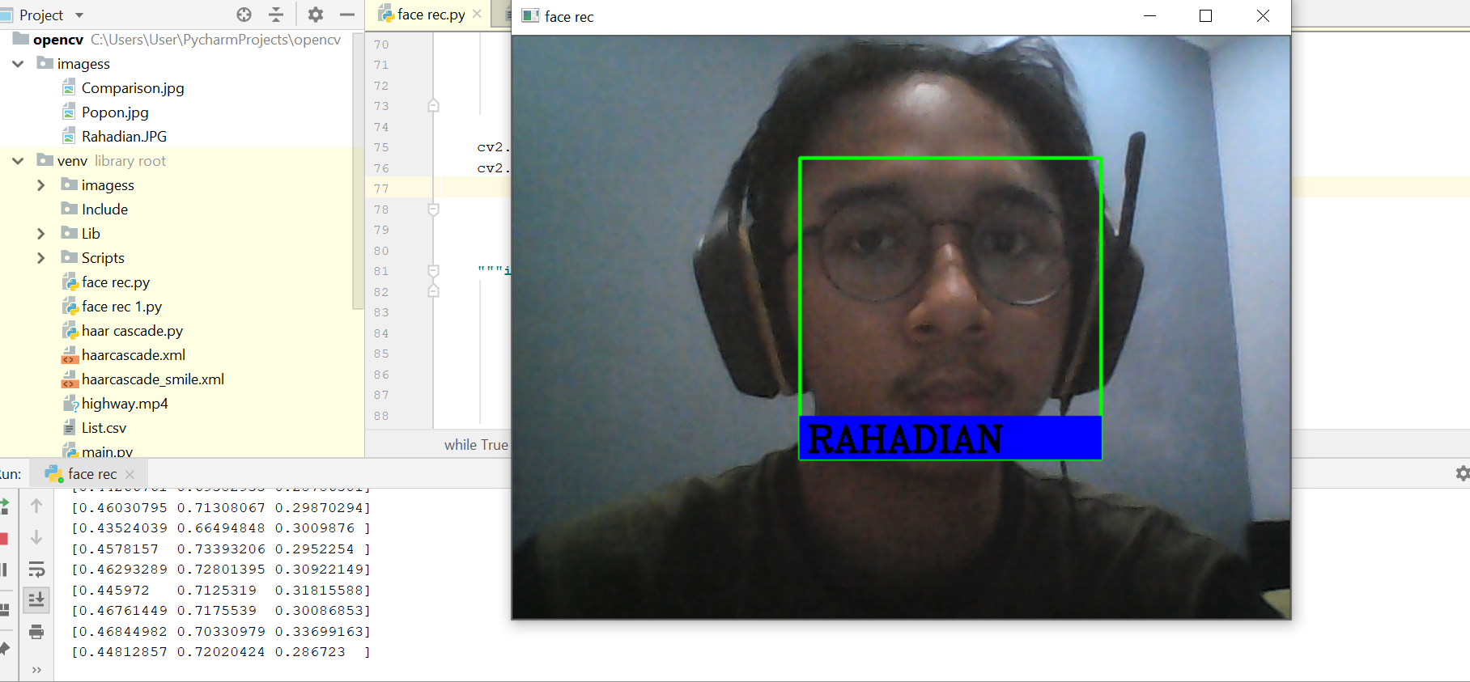

Gambar 3.1 Deteksi wajah menggunakan library face_recognition

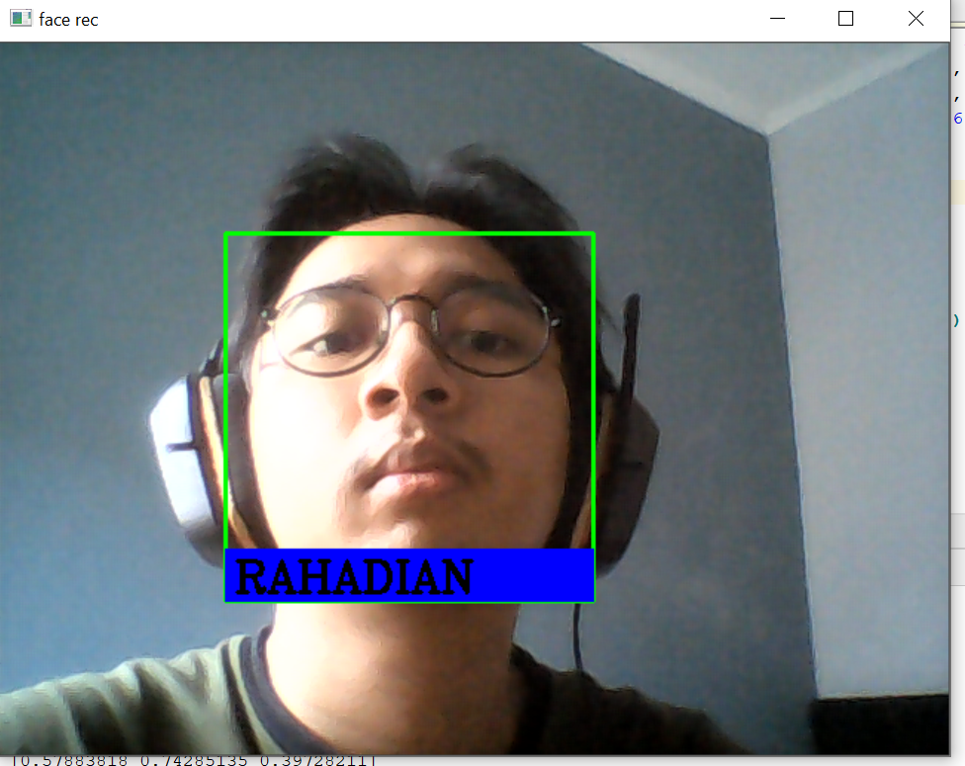

Gambar 3.2 1 Deteksi wajah menggunakan library face_recognition dengan angle 30 derajat ke atas

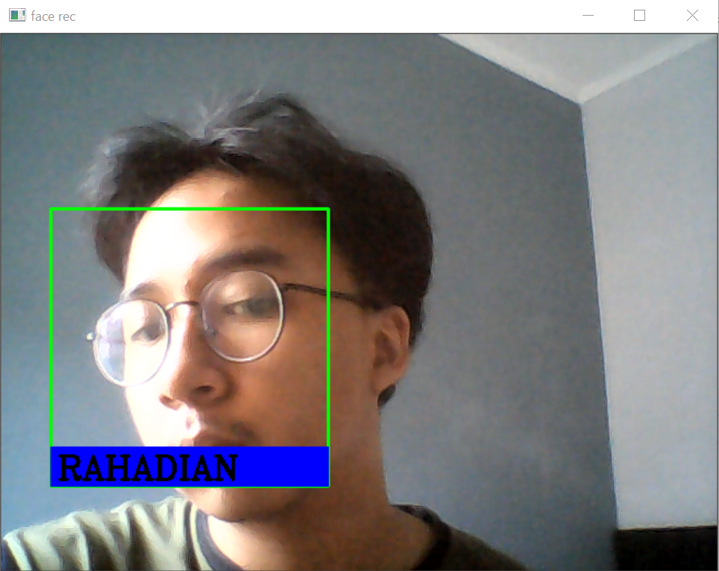

Gambar 3.3 1 Deteksi wajah menggunakan library face_recognition dengan angle 30 derajat ke samping



Gambar 3.4 1 Deteksi wajah menggunakan haar cascade classifier dengan script untuk mendeteksi senyum

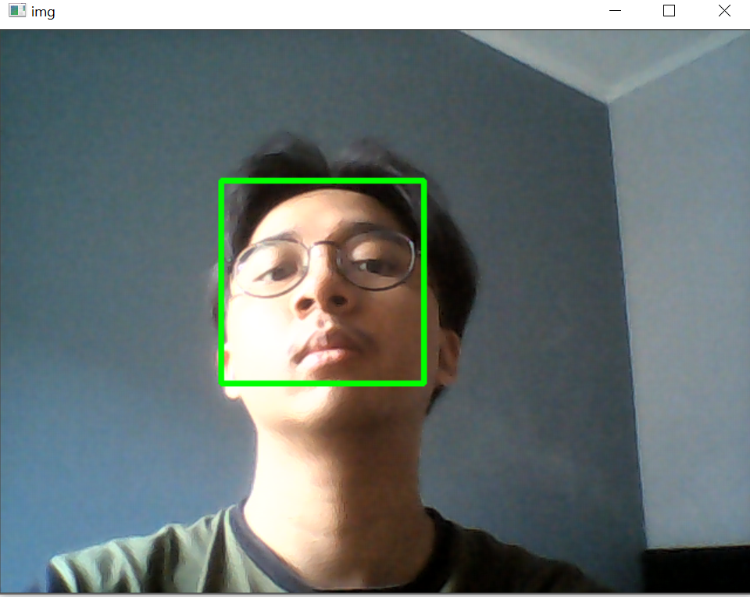

Gambar 3.51 Deteksi wajah menggunakan haar cascade classifier

Pengujian akurasi haar cascade dengan banyaknya sampel

|  |  |  |
| --- | --- | --- |
| Pengujian | Seharusnya | Hasil |
| Pengujian 1 | TRUE | TRUE |
| Pengujian 2 | TRUE | TRUE |
| Pengujian 3 | TRUE | TRUE |
| Pengujian 4 | TRUE | TRUE |
| Pengujian 5 | TRUE | TRUE |
| Pengujian 6 | TRUE | TRUE |
| Pengujian 7 | TRUE | TRUE |
| Pengujian 8 | TRUE | FALSE |
| Pengujian 9 | TRUE | FALSE |
| Pengujian 10 | TRUE | FALSE |

Pengujian akurasi lib face_rec dengan banyak sampel

|  |  |  |
| --- | --- | --- |
| Pengujian | Seharusnya | Hasil |
| Pengujian 1 | TRUE | TRUE |
| Pengujian 2 | TRUE | TRUE |
| Pengujian 3 | TRUE | TRUE |
| Pengujian 4 | TRUE | TRUE |
| Pengujian 5 | TRUE | TRUE |
| Pengujian 6 | TRUE | TRUE |
| Pengujian 7 | TRUE | TRUE |
| Pengujian 8 | TRUE | TRUE |
| Pengujian 9 | TRUE | FALSE |
| Pengujian 10 | TRUE | TRUE |

Pengujian akurasi haar cascade dengan intensitas cahaya

|  |  |  |
| --- | --- | --- |
| Pengujian | Seharusnya | Hasil |
| Pengujian 1 (Redup) | TRUE | FALSE |
| Pengujian 2 (Sedang) | TRUE | TRUE |
| Pengujian 3 (Terang) | TRUE | TRUE |

Pengujian akurasi lib face_rec dengan intensitas cahaya

|  |  |  |
| --- | --- | --- |
| Pengujian | Seharusnya | Hasil |
| Pengujian 1 (Redup) | TRUE | FALSE |
| Pengujian 2 (Sedang) | TRUE | TRUE |
| Pengujian 3 (Terang) | TRUE | TRUE |

Pengujian akurasi haar cascade dengan angle kamera

|  |  |  |
| --- | --- | --- |
| Pengujian | Seharusnya | Hasil |
| Pengujian 1 (15 ° keatas) | TRUE | TRUE |
| Pengujian 2 (45 ° keatas) | TRUE | TRUE |
| Pengujian 3 (60 ° keatas) | TRUE | TRUE |
| Pengujian 4 (90 ° keatas) | FALSE | FALSE |

Pengujian akurasi lib face_rec dengan angle kamera

|  |  |  |
| --- | --- | --- |
| Pengujian | Seharusnya | Hasil |
| Pengujian 1 (15 ° keatas) | TRUE | TRUE |
| Pengujian 2 (45 ° keatas) | TRUE | TRUE |
| Pengujian 3 (60 ° keatas) | TRUE | FALSE |
| Pengujian 4 (90 ° keatas) | FALSE | FALSE |

# Conclusion

Berdasarkan perbandingan yang sudah saya lakukan yaitu dengan cara menguji keakuratan library_face recognition dan haas cascade classifier, maka dapat disimpulkan sebagai berikut:

### Dengan menggunakan algoritm haar cascade classifier akan lebih mudah mendeteksi wajah walaupun cahaya tidak stabil sedangkan jika menggunakan library face recognition hasil dapat berubah ubah berdasarkan intensitas dan letak cahaya

### Library face_recognition kurang akurat dibandingkan dengan algoritma haar cascade classifier

### Dengan menggunakan library face_recognition akan bisa lebih akurat dalam memindai wajah dalam jumlah banyak dibandingkan dengan menggunakan haar cascade classifier

### Pada pengujian akurasi dengan banyaknya sampel, haar cascade lebih kurang efektif untuk memindai wajah beberapa orang daripada penggunaan lib face_rec. Pada pemindaian banyaknya orang, terkadang haar cascade salah informasi dan memindai perut orang tersebut.

### Pada pengujian akurasi dengan intensitas cahaya, keduanya memiliki tingkat akurasi yang sama dan tidak dapat memindai wajah jika cahaya yang diberikan untuk dipindai sangat redup.

### Pada pengujian akurasi dengan angle kamera, haar cascade classifier lebih unggul dalam memindai jika wajah yang diberikan kurang terlihat oleh kamera.

##### References

1. OpenCV : Cascade Classifier<https://docs.opencv.org/3.4/db/d28/tutorial_cascade_classifier.html>
2. Nataliya Boyko, Oleg, Shakovska, 2018, “Performance Evaluation and Comparison of Software for Face Recognition, based on Dlib and Opencv Library”, <http://ena.lp.edu.ua/bitstream/ntb/52551/2/2018_Boyko_N-Performance_Evaluation_and_478-482.pdf>,
3. Phillip wagner, 2012, “Face Recognition with Python”, http://larmor2.nuigalway.ie/~emil/ma500/facerec_python.pdf
4. D. Mary Prasanna, 2017, “Development of Real Time Face Recognition System Using OpenCV”, <https://d1wqtxts1xzle7.cloudfront.net/55458846/IRJET-V4I12151-with-cover-page-v2.pdf?Expires=1628129373&Signature=Il3cZ2z8yTG~NPoW1vvZyUNraJjWEugRb1QAuGOs0naR27skWF2ZWtj7BKSW09ZK85p9TnE0j9vtEHGrYZeIAcIn2Lc8nFinh~1NAcoGWCZ-qKRiS9xHRt73JWbPbAQmBQFlln7rAb3F7FpLjjszvtK2TmMsnXeUMHO3E2fwoPlsrlZ3SyJ35ZajLdC8J7zE1Ge6Vnx3ZhH6I9XcXGFJ1UlHcQghUv2lqG-dopq8idqYB~X7KgA9yxh-IYq-uHHNJzVcnb3014y26OIzYJ5YJVkRMZoS~a~P3KFHt1njDlt-IVwJSWsEVng~5QLOvZ2yNuVO-3umANXfXDsZeQnBTA__&Key-Pair-Id=APKAJLOHF5GGSLRBV4ZA>
5. Suhepy abidin, 2018, “Deteksi Wajah Menggunakan Metode Haar Cascade Classifier Berbasis Webcam Pada Matlab”, <http://jurnal.poliupg.ac.id/index.php/JTE/article/view/2102>
6. Adam geitgey, 2016, “Machine Learning is Fun! Part 4: Modern Face Recognition with Deep Learning”, <https://medium.com/@ageitgey/machine-learning-is-fun-part-4-modern-face-recognition-with-deep-learning-c3cffc121d78>
7. Aditya Mittal, 2020, “Haar Cascades, Explained”, https://medium.com/analytics-vidhya/haar-cascades-explained-38210e57970d
8. Sander Soo, 2014, “Object detection using Haar-cascade Classifier”, <https://d1wqtxts1xzle7.cloudfront.net/58974392/Object_detection_using_Haar-final20190420-25685-1k5lqm7-with-cover-page-v2.pdf?Expires=1628129479&Signature=cp2rKmmbI-3hncYE1pfQlrQi697rax6iTfsGRVTUC2L8b7ck~V6DtPC8BDq4IVwy6lUifeISavgoGpwaDubupJ8~WWQCqRwwMMShLDy-8~JGZuNdL01kmLLNgtFftOtgp9rDDpOS0xpjy7aw6oBv~H1CAgd-sEZl~auFJF3nZLSLK9pEN-p06oDj4TDWX7H84xOI9cnpCVxzRq--iEnsz4iBup6gKz--KkLogX~LjjxJ0BQNE8ijnw1YpMCgjLadAPVcjJiJZgbXn3egzFTEWNQorCcnBN7nD1hpU8gGEeMcMxaK2kJZpFK4bGeNsftnB9cpg32qsrYoWgPaSkvKjg__&Key-Pair-Id=APKAJLOHF5GGSLRBV4ZA>
9. L ciumei , 2017, “Human face detection algorithm via Haar cascade classifier combined with three additional classifiers”, <https://d1wqtxts1xzle7.cloudfront.net/58757054/cuimei2017-with-cover-page-v2.pdf?Expires=1628129498&Signature=fZMFpNXWKFDxGyi2FulUyzSIn3sULK40phBBfB4KDA3tMJJuMuXFUPsWcI8cTRY8WgfIOraalwvJZIAIXKOlRTVCtpLY8BKyxXLKC151Lyta0nC8YsHPBcOq8hKJm9xSvnEZuo0NKWWuDgchnoiYn7KHNJ2x-AhiMZI0bUmndaDl~Xl94Wq2lx8itc~aKOwb5Y2oD15tuXG4ud2bdHJyoRIhlPeWMgbY4S~I2dwFc-YXRAQbb6x6zwBIDvun3MawmZ~x0irILKlqpJI08dgkN0u6Zbq9hIub0SP15GqK9thNnejHESDIWj5eq4l6S36nni2~bcU~qoFAqayh2jpGXw__&Key-Pair-Id=APKAJLOHF5GGSLRBV4ZA>
10. Y Li, X Xu, N Mu, L Chen, 2016, “Eye-Gaze Tracking System By Haar Cascade Classifier”, https://d1wqtxts1xzle7.cloudfront.net/56619419/IEEE2-with-cover-page-v2.pdf?Expires=1628129499&Signature=Rs9PhgjDqgGYAJQtzum-VxYEDxL8KXkqCNVtANKxhK8l-RP3p9vH8gcESm9Z94pxBrt6Ii-CdetTI~SBXST7jkoSHz-intE26oCGiWWg2m6ImCKRRcsqGo~2ROPA8XAaG9aC0YFKoBVrrvwe2UOV1w4HWTLvL6x9vkpnwYLK0lVWLyZEDBRaO2ieOcSproG417~DZp0TDDZrLLv3zSl7FMRHdm~q0fAh-F5ctpVJsNShRx3c71Ullwx0CzrVxFHkUZju1Auam9SFK9t0xYRYgU8052QcCmdYlpB73Y54t8q0K5NDn~uj9KLD0Bm7DNf~8vcS5JAKeYqLJifbfnpiTg__&Key-Pair-Id=APKAJLOHF5GGSLRBV4ZA
11. https://www.youtube.com/watch?v=88HdqNDQsEk&ab_channel=sentdex
12. https://www.youtube.com/watch?v=oXlwWbU8l2o&t=4088s&ab_channel=freeCodeCamp.org

[13] Suwarno Liang, 2020, “Analysis of Face Recognition Algorithm: Dlib and OpenCV”, <http://www.ojs.uma.ac.id/index.php/jite/article/view/3865>

[14] Shervin Emami, 2012, “Facial Recognition using OpenCV”, <http://jmeds.eu/index.php/jmeds/article/download/Facial_Recognition_using_OpenCV/pdf>

[15] Mariana Sitorus, 2020, “MULTI FACE DETECTION SYSTEM USING HAAR CASCADE CLASSIFIER METHOD”, https://www.ejurnalunsam.id/index.php/jicom/article/download/2728/1950